**VirtIO-Input**

**变更记录**

|  |  |  |  |
| --- | --- | --- | --- |
| 版本 | 修改者 | 日期 | 描述 |
| V0.1 | 刘洪超 | 2023年8月8日 |  |
|  |  |  |  |

**1 文档目的**

Vela 中基于现有的 Virtio 框架实现了 Virtio-Input 驱动，本文档说明如何在 QEMU 中使用该设备让 Vela 能和 Linux 的 input 设备进行通信。

**2 在 QEMU 上的使用**

**2.1 环境搭建**

[Vela平台QEMU应用说明](https://xiaomi.f.mioffice.cn/wiki/wikk4PUNSbb7UabbJccuMQWwjcd)

**2.2 配置**

|  |
| --- |
| Makefile CONFIG_INPUT=y CONFIG_USBHOST=y CONFIG_USBHOST_HIDMOUSE=y CONFIG_INPUT_MOUSE=y CONFIG_INPUT_MOUSE_WHEEL=y CONFIG_EXAMPLES_TOUCHSCREEN=y CONFIG_UINPUT_KEYBOARD=y CONFIG_UINPUT_TOUCH=y CONFIG_DRIVERS_VIRTIO_INPUT=y CONFIG_LV_USE_TOUCHPAD_INTERFACE=y CONFIG_LV_USE_MOUSE_INTERFACE=y CONFIG_LV_MOUSE_INTERFACE_DEFAULT_DEVICEPATH = /dev/virtmouse0 |

**2.3 编译**

|  |
| --- |
| Bash ./build.sh vendor/qemu/boards/vela/configs/goldfish-arm64-v8a-ap -j12 |

**2.4 参数**

启动参数：

-device virtio-input-host-device,evdev=/dev/input/event3,bus=virtio-mmio-bus.N

其中：

N 为未被占用的 MMIO 总线设备号，目前 Vela 上最多支持 4 个 MMIO 设备(N=0..3)。启动后可以在 /dev 下看到 virtXXX 节点，可以用 tc 命令进行测试，见 2.6。

evdev值 使用如下命令进行确认

|  |
| --- |
| Bash **//查看 input 设备序号：** ls -l /dev/input/by-id/ -l |

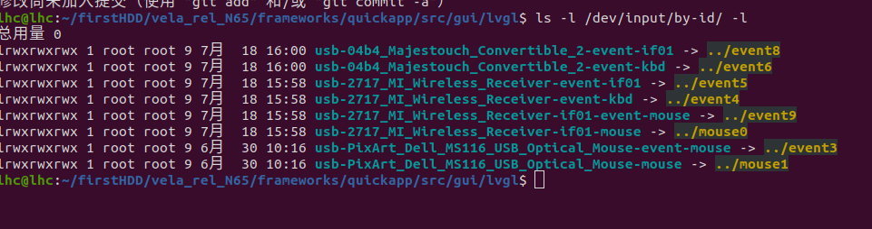

比如需要监听 mouse 设备，evdev=/dev/input/event3

**2.5 运行**

|  |
| --- |
| Bash //运行 **./prebuilts/emulator/tools/emulator.sh -qemu -device virtio-input-host-device,evdev=/dev/input/event3,bus=virtio-mmio-bus.1**  //注意 //如果出现 Permission denied，使用如下命令 **sudo adduser $USER input** |

**2.6 验证**

**2.6.1 mouse 验证**

1、打开 mouse 配置

|  |
| --- |
| Makefile EXAMPLES_TOUCHSCREEN_MOUSE=y EXAMPLES_TOUCHSCREEN_DEVPATH = /dev/virtmouse0 |

2、编译

|  |
| --- |
| Bash ./build.sh vendor/qemu/boards/vela/configs/goldfish-arm64-v8a-ap -j12 |

3、运行后，输入 tc，测试鼠标事件

|  |
| --- |
| Bash goldfish-armv8a-ap> tc tc tc_main: nsamples: 0 tc_main: Opening /dev/virtmouse0  //点击鼠标左键、右键 Sample :  buttons : 01  x : 0  y : 0  wheel : 0 Sample :  buttons : 08  x : 0  y : 0  wheel : 0 Sample :  buttons : 02  x : 0  y : 0  wheel : 0 Sample :  buttons : 10  x : 0  y : 0  wheel : 0 Sample :  buttons : 04  x : 0  y : 0  wheel : 0 Sample :  buttons : 20  x : 0  y : 0  wheel : 0  // 移动鼠标 Sample :  buttons : 00  x : 7  y : 0  wheel : 0 Sample :  buttons : 00  x : 18  y : 0  wheel : 0 Sample :  buttons : 00  x : 11  y : 2  wheel : 0 Sample :  buttons : 00  x : 6  y : 2  wheel : 0  // 滑动滚轮 Sample :  buttons : 00  x : 0  y : 0  wheel : 1 Sample :  buttons : 00  x : 0  y : 0  wheel : -1 |

**2.6.2 keyboard 验证**

1、修改 keyboard 配置

|  |
| --- |
| Makefile EXAMPLES_KEYBOARD = y EXAMPLES_KEYBOARD_DEVPATH = /dev/virtkbd0 |

2、编译

|  |
| --- |
| Bash ./build.sh vendor/qemu/boards/vela/configs/goldfish-arm64-v8a-ap -j12 |

3、运行后，输入 kbd，测试 keyboard 事件

|  |
| --- |
| Bash goldfish-armv8a-ap> kbd kbd kbd_main: nsamples: 0 kbd_main: Opening /dev/virtkbd0 Sample :  code : 18  type : 1 Sample :  code : 18  type : 0 Sample :  code : 6  type : 1 Sample :  code : 6  type : 0 Sample :  code : 19  type : 1 Sample :  code : 19  type : 0 |

具体设计实现参考[Virtio Input](https://xiaomi.f.mioffice.cn/wiki/wikk45y7eu1bnxvBzdFdZiOBmuf)。